Демонстрационный вариант итоговой работы
для промежуточной аттестации
Информатика и ИКТ 6 класс

Часть А (выбор одного правильного ответа)
- Какая программа предназначена для обработки текстовой информации?
  - Paint
  - Word
  - Калькулятор
  - OpenOfficeCalk
- Как называют представление информации изображённой в виде нулей и единиц?
  - двоичное кодирование
  - десятичное кодирование
  - компьютерные величины
  - цифровая кодировка
- Как выглядит число 116 в двоичном представлении:
  - 111100
  - 1100111
  - 1111000
  - 1110100
- Сколько битов составляет 72 байт?
  - 72 битов
  - 576 битов
  - 9 битов
  - 8 битов
- Что такое файл?
  - программа, хранящаяся на компьютере;
  - минимальная единица измерения количества информации;
  - это информация, хранящаяся в долговременной памяти как единое целое и обозначенная именем
  - абзац текста, распечатанный на принтере.
- Переведите двоичное число 11011 в десятичную систему счисления
  - 4
  - 31
  - 10
  - 27
- Выделите общее понятие:
  - Озеро
  - Москва
  - Волга
  - Пушкин
- Определите вид следующего суждения: «Некоторые автомобили не грузовые»
  - Общеутвердительное
  - Частноутвердительное
  - Общеотрицательное
  - Частноотрицательное

Часть В (Выполни задание и запиши ответ)
В1. | 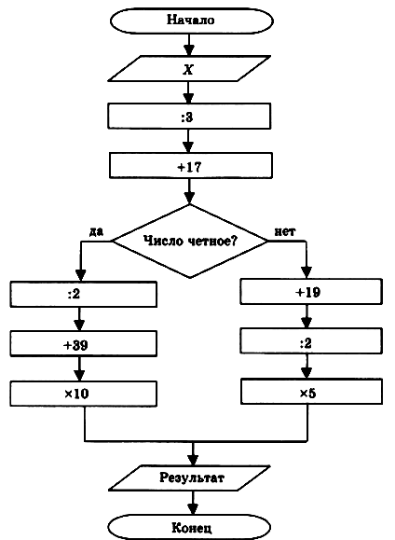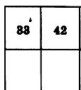
В2.
В3.
В4. | Решить задачу с помощью таблицы: «Катя, Володя, Лена делали к празднику украшения: гирлянды, звездочки, флажки. Катя не делала звездочки, Лена не делала звездочки и гирлянды. Все вырезали из бумаги разного цвета: желтого, красного, оранжевого. Флажки были красного цвета. Катя вырезала из оранжевой бумаги. Какие украшения и какого цвета делали Катя, Володя и Лена?»
В5. | 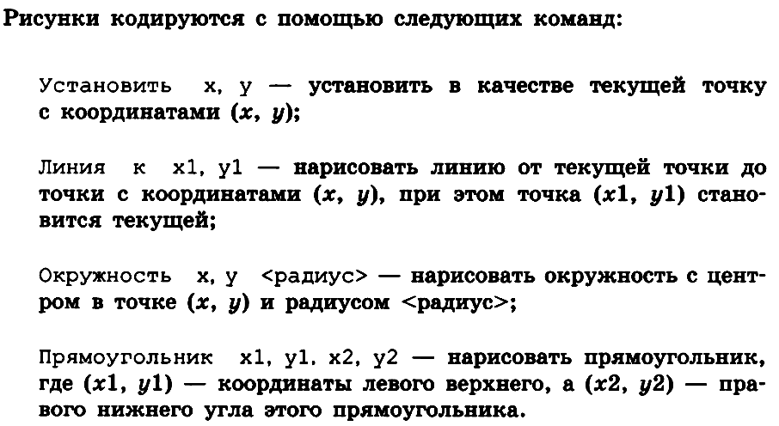  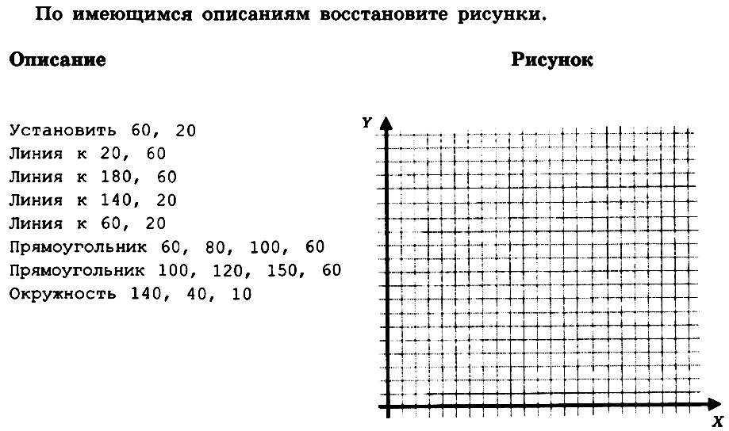

Ответы.
Часть А.
1 | 2 | 3 | 4 | 5 | 6 | 7 | 8
b | a | d | b | c | d | a | d

Часть В.
В1.
  33 | 42
  530 | 125
В2.
  21 24 27 30
  19 18 16 15
  55 62 69 76
  32 24 16 8
В3.
В4.
В5.

